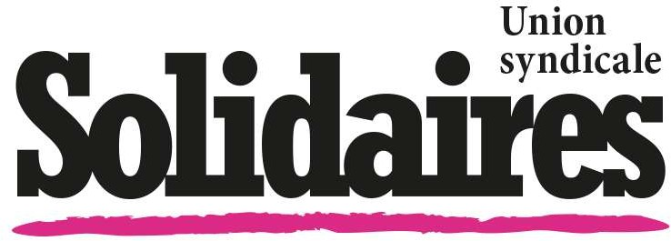 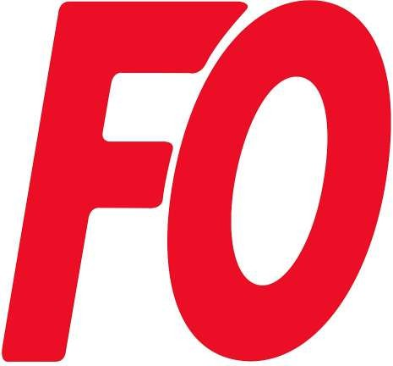 



# Répondre au million de manifestant·es : l’intersyndicale lance un ultimatum

L'ensemble des organisations syndicales se félicite du succès de la journée de mobilisation interprofessionnelle et unitaire du 18 septembre avec un million de manifestant·es et de grévistes dans toute la France. Cela confirme la colère et la détermination des salarié·es, privé·es d’emplois, jeunes et retraité·es : les sacrifices pour le monde du travail, ça suffit !

La mobilisation contre le budget d’austérité a commencé à payer, elle a obligé le pouvoir à abandonner la suppression de deux jours fériés.

La mobilisation massive du 18 septembre démontre que le compte n’y est toujours pas ! Les organisations syndicales, avec les travailleuses et les travailleurs, exigent :

* **L’abandon de l’ensemble du projet de budget** et notamment le doublement des franchises médicales, l’année blanche (désindexation des pensions, des prestations sociales, des salaires des agent·es de la fonction publique et du budget des services publics), la suppression de 3000 postes de fonctionnaires et la réforme de l’assurance chômage, ainsi que des projets attaquant le code du travail, et le 1er mai ;
* **La justice fiscale**, avec la mise en place de dispositifs qui taxent les gros patrimoines et les très hauts revenus, et contraignent le versement des dividendes ;

# La conditionnalité sociale et environnementale des 211 milliards d’euros d’aides publiques

aux entreprises privées ;

* **Des moyens budgétaires à la hauteur pour les services publics** partout sur le territoire ;
* Une protection sociale de haut niveau et **l’abandon du recul de l'âge légal de départ à la retraite à 64 ans ;**
* **Des investissements dans une transition écologique juste et la réindustrialisation** de la France, et des mesures contre les licenciements.

**La balle est maintenant dans le camp du Premier ministre.** Si d’ici au 24 septembre il n’a pas répondu à leurs revendications, les organisations syndicales se retrouveront pour décider très rapidement d’une nouvelle journée de grève et de manifestations.

Les organisations syndicales pointent également la responsabilité du patronat et exigent l'ouverture de négociations salariales dans toutes les branches et les entreprises. D'ici là, les travailleuses, les travailleurs et leurs syndicats maintiendront la pression par différentes initiatives, organisations de réunions d’information, assemblées générales du personnel, actions dans les entreprises, les services et administrations…

La réussite du 18 septembre place les travailleuses et les travailleurs en position de force. Les organisations syndicales conviennent d’ores et déjà de se revoir très régulièrement pour prendre toutes les initiatives nécessaires afin de mettre le débat budgétaire sous la pression du monde du travail et gagner enfin la justice sociale.

Le 19 septembre 2025